МИНИСТЕРСТВО КУЛЬТУРЫ РСФСР
Российское республиканское специализированное научно-реставрационное объединение "Росреставрация"
Проектный институт по реставрации памятников истории и культуры "Спецпроектреставрация"
Московский инженерно-строительный институт
имени В.В. Куйбышева

Для служебного пользования Экз. №

МЕТОДИЧЕСКИЕ РЕКОМЕНДАЦИИ ПО УДАЛЕНИЮ ВОДОРАСТВОРИМЫХ СОЛЕЙ ИЗ ЦОКОЛЬНОЙ ЧАСТИ НАРУЖНЫХ СТЕН ПАМЯТНИКОВ АРХИТЕКТУРЫ

Москва - 1983
Методические рекомендации по удалению водорастворимых солей из цокольной части наружных стен памятников архитектуры разработаны на основе договора о творческом содружестве института "Спецпроектреставрация" и Московского инженерно-строительного института им. В.В. Куйбышева сотрудниками к.т.н. Б.Г. Муджири, И.А. Кулешовой (институт "Спецпроектреставрация"), И.В. Аксеновой, к.т.н. В.А. Объедковым (гЛИСИ). Разработка электрической схемы проведена при консультации к.т.н. П.М. Хохлунова (МИСИ).
В методических рекомендациях приводится технология и организация работ по удалению солей из толщи кладки стен памятников архитектуры, выполненных из известняка и кирпича, на основе использования полей постоянного электрического тока. Приводится электрическая схема для обработки участка длиной 80 м, а также перечень необходимого оборудования.
Методические рекомендации рассчитаны на инженерно-технических работников в области проектирования и подготовлены к печати инженером Т.М. Митяевой (технический отдел института "Спецпроектреставрация").
Утверждены объединенным научно-реставрационным советом института "Спецпроектреставрация" и объединения "Росреставрация"
25 октября 1982 г.

ВВЕДЕНИЕ

Стены большинства памятников архитектуры в зависимости от возраста и условий эксплуатации содержат различные водорастворимые соли. Как показывает практика, наибольшее засоление приходится на цокольные участки стен (до 2 м по высоте), где содержание солей часто превышает 10% по массе при предельно допустимом солесодержании 1%.
При наличии солей сорбционная способность материала стен резко повышается. Конденсация водяного пара на поверхности и в толще конструкции происходит при более низкой относительной влажности, что приводит к постоянному переувлажнение стен. Даже при суточных колебаниях температуры ряд солей может переходить из одной кристаллогидратной формы в другую с увеличением объема. Возникающее при этом давление на стенки пор и капилляров вызывает растягивающие напряжения, во много раз превышающие расчетное сопротивление материала. Кроме того, на испаряющей поверхности образуются высолы, разрушающие отделочный слой и портящие внешний вид здания.
Существующие способы дают возможность удалить соли только из наружных слоев конструкций. Проведение последующих работ по укреплению и защите камня кладки, в толще которой остались водорастворимые соли, не только не обеспечивает долговременной защиты, но и, как показывает практика, может даже ускорить разрушение, так как соли, поступающие к испаряющей поверхности, отрывают укрепленный слой камня. В связи с этим решение вопроса об удалении солей из толщи кладки является первостепенной задачей при проведении любых работ по консервации памятников архитектуры.
В результате проведенных исследований отработана методика и изучена кинетика процесса удаления водорастворимых солей под действием постоянного электрического тока, выявлен оптимальный режим, а также разработана технология производства работ на здании.
Ориентировочная экономическая эффективность предложенного способа составляет 385 руб на 1 м²

I. ОБЛАСТЬ ПРИМЕНЕНИЯ.
Настоящие рекомендации распространяются на процесс обессоливания цокольной части памятников архитектуры на высоту до 2-3 м, кладка которых выполнена из известняка или глиняного кирпича.
Необходимость проведения работ по удалению водорастворимых солей кз толщи кладки устанавливается на основе результатов обследования наружных стен с целью определения степени их засоленности (количественный и качественный состав солей, их распределение по толщине) и установления причин засоления (подсос грунтовых вод, загрязненная атмосфера, локальное засоление).
Предлагаемая схема установки рассчитана на производство работ при отсутствии гидроизоляции цокольной части стены.
Использование постоянного электрического тока для обессоливания кладки стен эффективно, когда поровый раствор содержит не более 30% сернокислых солей магний от общего солесодержания.

2. ОПИСАНИЕ СПОСОБА УДАЛЕНИЯ ВОДОРАСТВОРШЫХ СОЛЕЙ

При обработке постоянным электрическим током плотностью 0,1-1,0 А/м², подаваемым на электроды, в капиллярно-пористой системе каменной кладки, заполненной поровым раствором, протекает электроосмотическое отжатие раствора солей из мелких пор, где он удерживается капиллярными силами, в крупные дренирующие. В дренирующих порах раствор под действием гравитационных сил перемещается вниз. При плотности тока I>0,1 А/м² интенсифицируется процесс электролиза, что является нежелательным явлением. При плотности тока I<0,1A/м² процесс электроосмоса, ^{v} а следовательно, и удаление солей протекает значительно медленнее.
Принципиальная схема установки для удаления водорастворимых солей из кладки стен приведена на рис. 1. Вдоль верхней грани обрабатываемого участка стены /I/ на высоте 2-2,5 м от уровня земли устанавливают пластинчатый анод /2/ шириной 0,2-0,5 м, который может быть выполнен из листового свинца, алюминия или другого металла, обладающего высоким сопротивлением к электрохимической коррозии. Катод /3/ выполняется по типу заземления и размещается в прилегающем к фундаменту грунте на некотором расстоянии от здания. Между анодом /2/ и стеной /1/ пропускают фитиль /4/ из хлопчатобумажной ткани, обладающей высокими капиллярными свойствами. Верхний конец фитиля /4/ опускают в резервуар с водой /5/, нижний - в резервуар для сбора фильтрата /6/, которые располагают соответственно выше и ниже анода. Анод /2/ соединяют с положительным полюсом источника постоянного электрического тока /7/, катод /3/ - с отрицательным.
Процесс обессоливания кладки протекает по всей ее толщине в зоне, расположенной ниже верха анода. По мере перемещения солей вниз от анода происходит увеличение солесодержания в нижних рядах кладки. С течением времени фронт обессоливания перемещается в нижние ряды и затем соли уходят в грунт.
Наибольший эффект обессоливания на уровне анода достигается со стороны его установки, в нижерасположенных рядах кладки - с противоположной стороны. Достаточным условие»', для окончания процесса обессоливания является достижение солесодержания допустимого предела в нижней зоне стены на глубине 5-10 см со стороны установки анода, на что требуется приблизительно два-три месяца.
Промывка прианодной зоны с помощью тканевого фитиля необходима для удаления продуктов побочного процесса (электролиза). Кроме того, промывочная вода является дополнительным источником увлажнения стены, необходимого для растворения всего количества солей, содержащихся в толще кладки.

3. ЭЛЕКТРИЧЕСКАЯ СХЕМА
Величина тока, поддерживаемая в электрической цепи, зависит от рекомендуемой плотности тока, подаваемой в расчете на площадь анода, и площади анода, зависящей от величины обрабатываемого участка:
J=i·f=i·l·в,
где: J - величина тока в цепи, А
i - плотность тока на аноде А/м²
f - площадь анода, м²
l - длина обрабатываемого участка, м
в - ширина полосы анода, м
Как показывает практика, для поддержания плотности тока на верхнем рекомендуемом пределе (I А/м²) при высокой влажности стен (порядка 12-15%) достаточная величина подаваемого напряжения составляет 30-50 В. По мере формирования электроосмотического потока проводимость стен повышается и для поддержания необходимой величины тока может быть достаточным напряжение 15-20В.
При меньшей влажности стен в начальный период обработки для поддержания необходимой плотности тока (I А/м²) напряжения в 30-50 В может оказаться недостаточным. В этом случае в начальный период обработку можно вести плотностью тока i=0,1 А/м².
Для обработки небольших участков стен, исходя из необходимых параметров тока, возможно использование регулируемого выпрямителя типа ВСП-30 или В-24м (максимальное напряжение 30-50 В, ток 3-10А).
Для обработки цокольной части всего здания рекомендуется электрическая схема, приведенная на рис. 2. Первичным источником электрической энергии является электросеть переменного тока частотой 50 Гц, напряжением 220 В. Исходя из обеспечения необходимого напряжения 30-50 В, использован наиболее распространенный на строительных объектах понижающий трансформатор (с 220 до 36 В). Учитывая, что в процессе обработки проводимость стены меняется и для поддержания постоянной величины тока требуется регулировка подаваемого напряжения, перед понижающим трансформатором установлен ЛATP. Переменное напряжение 36 В преобразуется в постоянное с помощью выпрямителя на полупроводниковом диоде. Пульсация напряжения сглаживается электролитическим конденсатором.
Принимая во внимание, что на всем протяжении обрабатываемого участка сопротивление кладки неодинаково, для удобства регулировки тока весь участок рекомендуется разделить на 4 захватки. На каждой захватке регулировка током производится индивидуально с помощью реостата РПШС-10. Для контроля за рабочим напряжением и протекающими токами в установку включены вольтметр и амперметр постоянного тока.
Предлагаемая установка, рассчитанная на суммарный ток до 40 А, дает возможность обработать участок длиной 80 м (исходя из максимальной рекомендуемой плотности тока, при ширине анода 0,5 м).
Мощность, потребляемая всей установкой:
9А х 220В = 1928 ВА ≈2 кВт (полагая, что Соs γ=Ι)
При этом потребление электроэнергии за месяц:
2,0 х 24 х 30 = 1444 кВт/ч
При продолжительности процесса обессоливания примерно 2-3 месяца общие затраты электроэнергии соответственно составят 3000 кВт/ч или 4500 кВт/ч.

4. НЕОБХОДИМЫЕ МАТЕРИАЛЫ И ОБОРУДОВАНИЕ

В качестве анода рекомендуется использовать листовой свинец, как наиболее устойчивый к электрохимической коррозии металл. Кроме того, благодаря своей пластичности свинец толщиной 1 мм легко принимает форму обрабатываемой поверхности, что необходимо для хорошего контакта электрода со стеной. Листовой свинец выпускается шириной 0,5 м.
В качестве фитиля эффективно использование различных неокрашенных хлопчатобумажных тканей (в том числе отходов текстильного производства). В частности, может быть использована ткань полотенечная вафельная, арт. 4565. Удовлетворительная промывка обеспечивается при укладке ткани в два слоя кусками длиной не менее 1,3 м по вертикали.
В табл. I приведен перечень приборов, материалов и приспособлений, необходимых для производства работ на участке стены длиной 80 м (4 захватки) по электрической схеме на рис. 2.

Таблица I

Наименование приборов, материалов и приспособлений | Количество
Приборы, шт.
Трансформатор понижающий, ТСЗИ-2,5 У2 | 1
ЛАТР-IM, 220В, 9А | 1
Диод ВА-200 | 1
Конденсатор К50-6 | 1
Амперметр М4203 со шкалой на 10A | 4
Вольтметр M4231 со шкалой на 50В | 1
Реостат РПШС-10А, 7,5 Ом | 4
Тестер Ц4324, для наладки электросхемы | 1
Автоматический выключатель типа АЗС-2-50 | 1
Материалы, пог/м
Провода изолированные:
ПРГ сечением 2,5 кв. мм | 100
ПРГ сечением 6 кв. мм | 10
Свинец листовой, толщ. I мм, ширина 0,5 м | 80
Ткань полотенечная вафельная, арт. 4565, ширина 0,5 м | 416
Приспособления, пог/м
Инвентарные емкости из оцинкованной стали сечением 20Х20 см | 160
Резиновый шланг Ø 30 мм | 80
Водопроводные трубы для заземления Ø 3/4 | 15
Подмости, кв.м обрабатываемой поверхности | 200

5. ТЕХНОЛОГИЯ ПРОИЗВОДСТВА РАБОТ ПО ОБЕССОЛИВАНИЮ

Работы по обессоливанию наиболее целесообразно проводить в период наибольшей влажности стен (апрель-июнь) при содержании влаги порядка 10-13% по массе, так как в это время подавляющая часть солей находится в растворенном состоянии и кладка обладает хорошей электропроводностью. Кроме того, последующие летне-осенние месяцы благоприятствуют естественной сушке.
Работы рекомендуется проводить в следующей последовательности:
- установление границ участка, который следует обессолить (определение максимальной высоты засоления);
- устройство сплошных подмостей (шириной 1 м на расстоянии 1,5 ниже верхней грани засоления), ограждений, стремянок для подъема на подмости, а также полок для установки инвентарных емкостей на уровнях, оговоренных чертежом (рис. 3);
- установка деревянных пробок для временной фиксации анода (на уровне, верха анода с шагом 70 см);
- навеска на пробки пояса из свинца с предварительной прокладкой между стеной и свинцом тканевого фитиля в 2 слоя и последующим креплением их к стене деревянными пробками в 2 ряда шагом 0,5 м (рис. 4);
- установка инвентарных емкостей на полки на расстоянии 5-10 см от стены с последующим заведением в них концов фитиля;
- устройство катода по типу заземления (3 забитые в грунт трубы, объединенные контуром из металлических пластин). Следует обратить особое внимание на качественное выполнение заземления, от которого зависит эффективность процесса обессоливания;
- сборка и подключение электрической схемы;
-круглосуточная подача на электроды в течение всего периода обработки постоянного электрического тока плотностью 0,1-1 А/м² (необходимая величина его поддерживается с помощью реостата). Для обеспечения наибольшей эффективности солеудаления необходимо до минимума сократить перерывы в подаче тока;
- в процессе обработки в верхнем резервуаре поддерживается постоянный уровень воды (путем долива воды один раз в сутки); по мере накопления фильтрат из нижнего резервуара удаляется;
- в процессе обессоливания ведется журнал производства работ, в котором ежедневно записываются показания приборов, время и местоположение проб, отобранных для контроля;
- обессоливание проводится под руководством специально обученного сотрудника, в обязанности которого входит наблюдение за процессом, его обслуживание, заполнение журнала производства работ, наблюдение за электрической схемой, отбор проб (в соответствии со следующим параграфом);
- работы прекращаются по указанию ответственного за проведение работ на основании данных лабораторного анализа контрольных проб;
- по окончании обработки участка производится демонтаж электрической схемы, оставшиеся после удаления пробок отверстия зачеканиваются раствором, подмости разбираются;
- оформляется акт об окончании работ, который передается заказчику.
После проведения работ по обессоливанию проводятся работы по созданию гидроизоляции стен, в противном случае в результате капиллярного подсоса может произойти повторное засоление.
В случае, когда стена засолена по высоте более, чем на три метра, для ускорения процесса обессоливания используются несколько полос анодов, располагаемых параллельно друг другу на расстоянии 2-3 м.

6. КОНТРОЛЬ ЗА ПРОЦЕССОМ ОБЕССОЛИВАНИЯ

Эффективность обработки оценивается на основании результатов химических анализов проб, отобранных на расстоянии 5 см от уровня земли на глубине 5-10 см по толщине конструкции. Контрольные пробы рекомендуется отбирать один раз в 10 дней.
В начальный период обработки током содержание солей Ъ нижней части стен увеличивается, что указывает на начало формирования процесса. Основанием для прекращения работ является содержание солей в контрольной пробе, равной или меньшей 1% по массе.

7. ТЕХНИКА БЕЗОПАСНОСТИ

При производстве работ по удалению солей с помощью постоянного электрического тока необходимо руководствоваться ГОСТ 12.1.013-78 "Строительство. Электробезопасность".
Участок производства работ должен быть огражден в целях предотвращения доступа на него посторонних лиц. Необходима установка предупреждающих плакатов и знаков.
Обслуживание процесса (долив воды в питающий резервуар и слив фильтрата) может проводиться без отключения тока с обязательным применением индивидуальных защитных от поражения током средств. Все работы по обслуживанию проводятся только в присутствии ответственного за проведение обессоливания. Обслуживающий персонал должен пройти необходимый инструктаж по общим правилам ведения подобных работ.
Электрическая схема должна быть смонтирована в отдельном закрытом помещении. Наблюдение за работой электрической схемы должно проводиться электриком. Перед включением электрического тока в сеть электрик проверяет качество заземления, состояние электрооборудования, электрической цепи и контактов. Устранение неисправностей в электрической цепи, отключение и подключение анодов, отбор контрольных проб на солесодержание производится только при выключенном рубильнике.

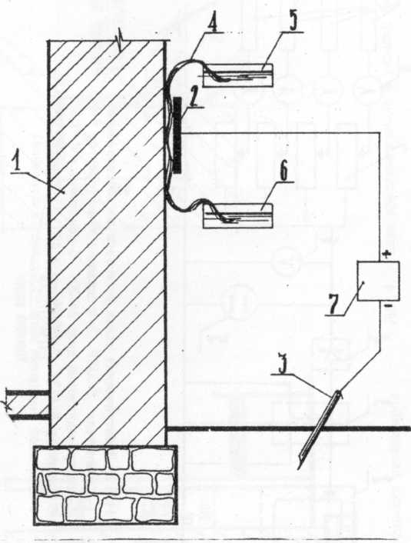
РИС 1. Принципиальная схема установки для удаления водорастворимых солей из цокольной части стен зданий
1-обрабатываемая стена; 2-свинцовый анод; 3-катод; 4-тканевый фитиль;
5-питающий резервуар; 6-резервуар для сбора фильтрата; 7-источник постоянного тока
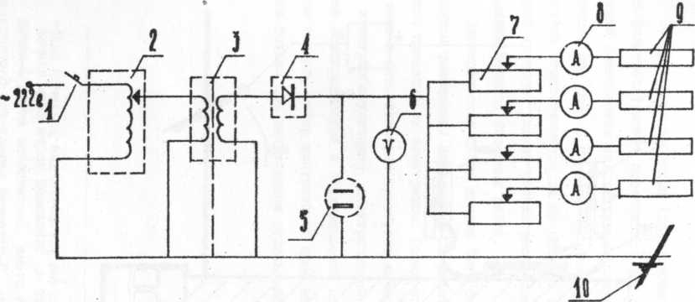
РИС.2. Электрическая схема установки по обессоливанию
1-выключатель; 2-ЛАТР; 3-понижающий трансформатор; 4-полупроводниковый диод ВА-200; 5-конденсатор К 506; 6-вольтметр М 4231; 7-амперметр М 4203; 8-реостат РПШС-10; 9-полосовой свинцовый анод; 10-катод (заземление)

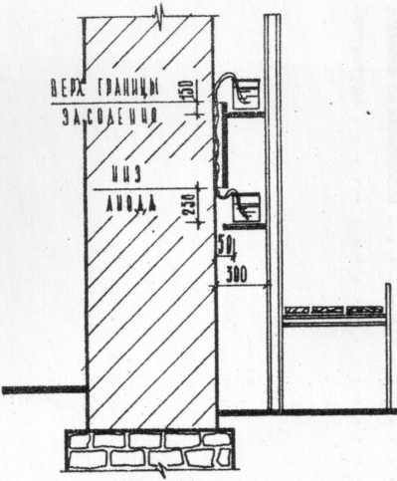 | 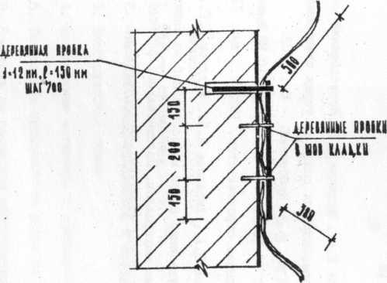
РИС.3 Схема установки резервуаров. | РИС.4. Схема крепления анода и укладки фитиля

1. Аксенова И.В., Объедков В.А., Муджири Б.Г. Исследование возможности удаления водорастворимых солей из толщи стен памятников архитектуры МИСИ им.—В.В. Куйбышева. - М., 1982.
Рукопись деп. во ВНИИС 10.09.82 г. № 3505 (Сер. 10 РЖ Инженерно-теоретические основы строительства, 1982 г., вып. 12).
2. Дворянин В.М., Объедков В.А., Аксенова И.В., Муджири Б.Г., Кулешова И.А. Способ удаления солей из сооружений из капиллярно-пористых каменных материалов. Положительное решение на авторское свидетельство № 3426943/29-33/067348/ от 21.04.82.

